旗の台四丁目8番・12番街区における防災まちづくりについて
建設委員会資料
令和5年9月26日
都市環境部木密整備推進課

旗の台四丁目8番および12番街区の一部地区では、終戦直後に木造2階建ての長屋が建設され、築後70年以上が経過し老朽化が進み、防災上様々な課題がある。
今回、「密集市街地における防災街区の整備の促進に関する法律」（以下、密集法）に基づく防災街区整備推進機構の指定を行い、課題解消に向けた密集事業の検討等を行っていく。
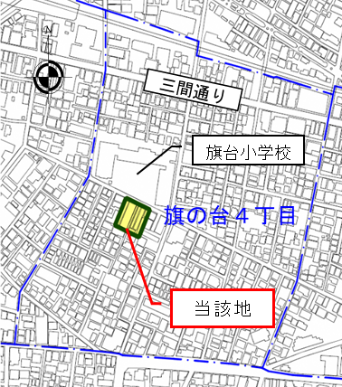
■地区概要
所在地：旗の台四丁目8番･12番の一部
面積：約1,000㎡
建物棟数：47戸（権利者70名）
建物構造：6列の長屋構造

■これまでの取り組み
・平成元年度密集住宅市街地整備促進事業、平成25年度不燃化特区支援事業を導入
・平成26年度より事業推進業務委託を行い、説明会や個別ヒアリング等を実施

■新たな取り組み
・一般財団法人首都圏不燃建築公社の申請により、令和5年8月23日付にて同法人を密集法第300条に基づき防災街区整備推進機構に指定
＜主な業務内容＞
・住民、地権者等の意向調査、相談、支援
・事業手法の検討、提案、調整
・土地の取得、管理

